GUIA DE APRENDIZAJE N°3 “INDENTIDAD DE LOS ELEMENTOS QUÍMICOS”
Nombre: _________________________________________________ curso: __________
Contenidos | Estructura electrónica , Tabla periódica y Enlace Químico
Objetivos | - Conocer y aplicar la clasificación de los elementos químicos relacionando la configuración electrónica de estos con su ubicación dentro de la tabla periódica actual
Habilidades | - Identificar  - Interpretar tablas  - Conocer  - Aplicar

1. CONFIGURACION ELECTRONICA
Configurar significa "ordenar" o "acomodar", y electrónico deriva de "electrón"; así, configuración electrónica es la manera ordenada de repartir los electrones en los niveles y subniveles de energía.
Científicamente, diremos que es la representación del modelo Mecano cuántico. En esta representación se indican los niveles, subniveles y los orbitales que ocupan los electrones.
1.1 ORDEN Y LLENADO
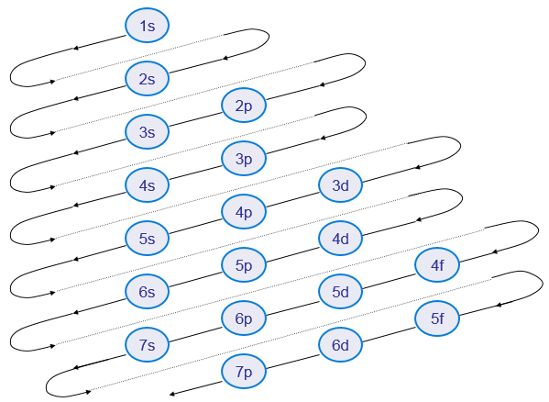
Los orbitales se van llenando en el orden en que aparecen, siguiendo esas diagonales, empezando siempre por el 1s. Aplicando el mencionado cuadro de las diagonales la configuración electrónica estándar, para cualquier átomo, se debe considerar que los orbitales tienen un máximo de electrones que alojar, donde:
s | 2
p | 6
d | 10
f | 14

Ejemplo: Configuración electrónica para 11 electrones
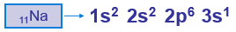
2. TABLA PERIODICA
2.1 LOS ELEMETOS Y SU ORDEN
Los químicos notaron que muchos elementos se parecían en sus propiedades físicas y comportamiento químico.
La tabla periódica está estructurada de modo que los elementos están relacionados por un mismo tipo de configuración de los electrones de valencia o la capa más externa.
En la tabla periódica actual hoy existen 118 elementos que se ordenan por numero atómico (Z) creciente y se organizan en 7 filas y 18 columnas.
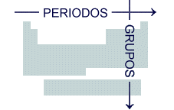

3. ENLACE QUIMICO
Es la forma de unión entre dos o más átomos.
Un átomo adquiere estabilidad cuando posee 8 electrones en la capa electrónica más externa (o 2 electrones cuando sólo tienen 1 nivel de energía).
Capa de valencia es la última capa electrónica de un átomo y la denominación electrón de valencia designa los electrones existentes en esa capa.
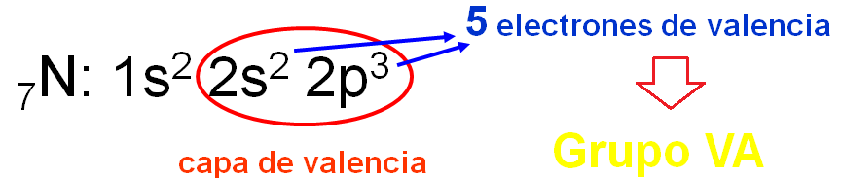
4. ESTRUCTURA DE LEWIS
Los átomos se representan con su símbolo y alrededor de ellos se colocan los electrones de valencia, representados mediante puntos o barras, según corresponda.
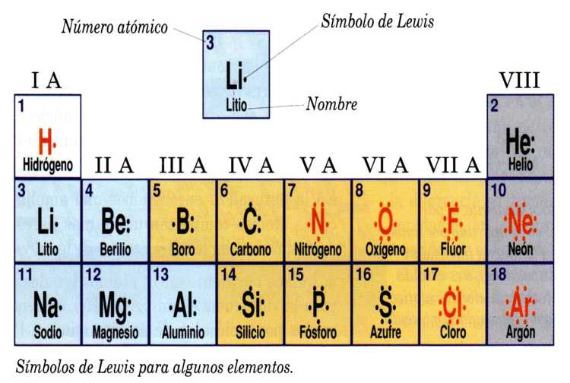
ACTIVIDAD
1. Identificar Escribe el símbolo de los elementos en cada actividad
a. Dos elementos del mismo grupo _____________________________________________
b. Cuatro elementos de un mismo periodo_______________________________________
c. Tres elementos metálicos___________________________________________________
d. Tres elementos no metálicos________________________________________________
e. Dos elementos estables ____________________________________________________
2. Interpretar tablas A base de la información entregada anteriormente, escribe la configuración electrónica, el número de electrones de valencia de los siguientes elementos y escribe su estructura de Lewis.
a. Magnesio | c. Oxigeno | e. Azufre
b. Aluminio | d. Cloro | f. Neón

3. Conocer Responde las siguientes preguntas
a. ¿Qué partículas se representan con puntos en las estructuras de Lewis?
b. ¿En qué se convierte un átomo cuando gana o pierde electrones?
c. ¿Cómo se clasifican los enlaces? Descríbelos
d. ¿Qué tipo de enlace explica por qué el azúcar no resiste un aumento de temperatura y se quema?
4. Aplicar Si se deja un cubo de hielo y una porción de sal al aire libre en un día caluroso, el hielo se derrite y la sal no.

a. ¿Por qué crees que sucede esto?
b. ¿Qué tipo de enlaces (iónico o covalente) presentan estos dos compuestos?
c. ¿De qué manera los enlaces químicos determinan las propiedades de estas sustancias?
RECURSOS Y SITIOS WEB
- Tabla periódica
- Texto del estudiante ciencias naturales Química 1° medio pagina 18-19
- https://www.youtube.com/watch?v=YJ-XDj_KrHY
- Estructura de Lewis
- Texto del estudiante ciencias naturales Química 1° medio página 20
- https://www.youtube.com/watch?v=5gcWhCfASx0
- Enlaces químicos
- Texto del estudiante ciencias naturales Química 1° medio pagina 21- 25
- https://www.youtube.com/watch?v=C4mZpTEgdio

RECOMENDACIONES:
ES IMPORTANTE QUE ESTA GUIA LA GUARDE JUNTO CON SU RESOLUCION A LAS ACTIVIDADES PROPUESTAS, YA QUE POSTERIORMENTE SERA REVISADA Y EVALUADA POR SU PROFESOR.
EN CASO DE ALGUNA DUDA O CONSULTA ESCRIBIR A E-MAIL: profesora.nicolaguayo@gmail.com SOLO DE LUNES A VIERNES ENTRE 10:30 a 16:00 HORAS.
EN TODAS LAS GUIAS DEBES REALIZAR LA AUTOEVALUCION
AUTOEVALUCIÓN
“La Autoevaluación se produce cuando un sujeto evalúa sus propias actuaciones”
Curso:
Estudiante:
Fecha:
¿Qué fue lo que más me costó aprender y por qué?

¿Qué fue lo que me resulto más fácil aprender?

¿Qué necesito hacer mejor?

